السيرة الذاتية
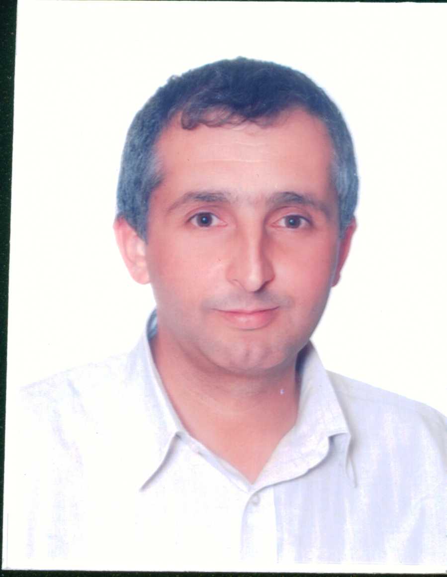
د. محمد حسين بريك

البيانات الشخصية
الاردنية | الجنسية
رحابا، 26/8/1972 | مكان و تاريخ الولادة
متزوج | الحالة الاجتماعية
mohammadbrake@hotmail.com | البريد الالكتروني
0791984809 | تلفون خلوي

التعليم

التقانات الحيوي | دكتوراة، كانون ثاني 2004
تقانات حيوية نباتية | التخصص الدقيق
التوصيف الجزيئي لنبات الخس الاحمر الذي ينمو في منطقة فينيسا في ايطاليا باستخدام البصمة الوراثية و الخرائط الجينية | عنوان رسالة الدكتوراة
جامعة بادوفا، ايطاليا | الجامعة، الدولة
علوم حياتية، جامعة اليرموك-الاردن | البكالوريس، حزيران 1996
العربية: اللغة الام  الانجليزية: جيد جدا  الايطالية: جيد جدا | اللغات

المهنة الحالية
استاذ مشارك، قسم العلوم الحياتية-جامعة جرش، الاردن
الوظائف السابقة
5/2017- الان: استاذ مشارك، قسم العلوم الحياتية-جامعة جرش، الاردن.
2007-5/2017: استاذ مساعد، قسم العلوم الحياتية-جامعة جرش، الاردن.
2009-2012: باحث غير متفرغ، الجمعية العلمية الملكية.
2008-2009: مستشار دولي لمنظمة الاغذية و الزراعة الدولية، إنشاء آلية وطنية لتبادل المعلومات بشأن تنفيذ خطة العمل العالمية في اليمن وإعداد تقرير قطري عن حالة الموارد الوراثية النباتية للأغذية والزراعة.
2009-2010: مستشار وطني لمنظمة الاغذية و الزراعة الدولية ، تعزيز القدرات نحو إنشاء منصة إقليمية للكشف عن الكائنات المعدلة وراثيا.
2005-2007: باحث في وحدة التقانات الحيوية، المركز الوطن للبحوث الزراعية.
2014-2017: عضو فريق مشروع " تطوير برنامج متعدد التخصصات في سياسة تغير المناخ والاستدامة".
2017: مقيم جائزة الباحث المتميز في قطاع العلوم البيطرية و الزراعة، صندوق دعم البحث العلمي-وزارة التعليم العالي و البحث العلمي.
2018: مسشتار وطني لتطوير خمس افكار لمشاريع في مجال استدامة الغذاء و الزراعة –وزارة البيئة الاردنية
الجوائز
جائزة احسن ملصق:
Analysis of apomixis in Hypericum Perforatum L. combining molecular markers and flow cytometry. ARZENTON F., BRAKE M., SGORBATI. S., VAROTTO S.
Proceedings of the XLV Italian Society of Agricultural Genetics - SIGA Annual Congress, Salsomaggiore Terme, Italy - 26/29 September, 2001
المشاريع المدعومة
تطوير اصناف من البندورة المحلية المقاومة للملوحة باستخدام المعلمات الوراثية. صندوق دعم البحث العلمي، وزارة التعليم العالي و البحث العلمي. 2010-2012.
الانتاج التجاري لانزيم "Taq DNA polymeras". المجلس الاعلى للعلوم و التكنولوجيا، 2008-2009.
الكشف عن الغشفي زيت الزيتون باستخدام التقانات الجزيئية. المجلس الاعلى للعلوم و لاتكنولوجيا، 2014-2106
الدورات التدريبية كمتدرب
4-8/12/2005: الكشف عن الطفرات الوراثية باستخدام التقانات الجزيئي.، هيئة البحوث النووية، دمشق-سوريا.
15-19/5/2006: مقدمة في السلامة الاحيائية لاطلاق الكائنات المحورة وراثيا في البيئة. المركز الدولي للهندسة الجينية و التقانات الحيوية، تريستي، ايطاليا.
الدورات التدريبية كمدرب
عدد من الدورات (4-5): مقدمة في التقانات الحيوية (PCR). جامعة البلقاء التطبيقية/كلية الزرقاء. 2008-2009
المؤتمرات و الندوات و ورش العمل
- شناط 2006: التقانات الحيوية في الزراعة، عمان الاردن. المشاركة كمتحدث
- 1-10/3/2007: ورشة عمل عن دراسات شجرة العائلة للكائنات الحية، كاليفورنيا-امريكا. المشاركة كمتدرب.
- 22-24/5/2007: ورشة العمل الثالثة في التقانات الحيوية و تطبيقاتها في الاستثمار الزراعي العربي. عمان-الاردن، الهيئة العربية للتنمية الزراعية. المشاركة كعضو لجنة علمية و تنظيمية.
- 10-12/9/2012: تصنيف البلوط في الاردن باستخدام المعلمات الوراثية. المؤتمر الدولي للعلوم التطبيقية، كونيا-تركيا. المشاركة كمتحدث.
- 10-14/11/2013: دراسة التنوع الوراثي لاصناف البندورة المحلية الاردنية باستخدام المعلمات الوراثية. المؤتمر الدولي لتربية البنات، انطاليا-تركيا. المشاركة كمتحدث.
- 29/6-1/7/2015: دراسة مقاومة اصناف البندورة المحلية للاجهاد الملحي. مؤتمر الاجهاد الغير حيوي الثالث، فينا-النمسا. المشاركة بملصق.
- 5-6/7/2108:تأثير عوامل الخزن (درجات الحرارة و مدة التخزين) على محتوى البرولين في نبات البدورة المحلي. مؤتمر الاجهاد الغير حيوي الخامس، فينا-النمسا.
الزيارات العلمية
8-25/10/2007: تطبيقات التقانات الحيوية في جودة الغذاء. جامعة بارما-ايطاليا
الخبرات التدريسية
في جامعة جرش:
البيولوجيا العامة 101
علم الوراثة 345
التقانات الحيوية 453
البيولوجيا الجزيئية 456
علم وراثة الانسان 448
التنوع الحيوي 447
البناتات الاقتصادية 222
النشورات العلمية
الاوراق العلمية المحكمة:
- Haddad.N.J, Brake M., Migdadi H. de Merinda, J. (2008). First detection of honey bee viruses in Jordan by RT-PCR. Jordan Journal of Agricultural Sciences, 4 (3): 242-247.
- Al Awamleh H.S, Hassawi D.S, Migdadi H.M, Brake, M . (2009). Molecular Characterization of Pomegranate (Punica granatum L.) Landraces Grown in Jordan Using Amplified Fragment Length Polymorphism (AFLP) Markers. Biotechnology, 8 (3): 316-322.
- Mansour. M, Hassawi. D*, Migdadi. H, and Brake. M. (2011). Fingerprinting Date Palm Genotypes (Phoenix dactylifera L.) Using Inter Simple Sequence Repeat (ISSR) Markers. Journal of Genetic and Breeding, 63: 17-22.
- Mahmoud AL-Khatib, Mohammad Brake, Muien Qaryouti, Khalaf Alhussaen and Hussein Migdadi (2012). Response of Jordanian tomato land races to Fusarium oxysporum F. sp. Lycopersici. Asian journal of Plant Pathology, 6 (3): 75-80.
- Mohammad S. Jawarneh, Mohammad H. Brake, Riad Muhidat, Hussein M. Migdadi, Jamil N. Lahham, Ahmad Ali El-Oqlah1 (2013). Characterization of Quercus species distributed in Jordan using morphological and molecular markers. African Journal of Biotechnology, 12(12): 1326-1334.
- Mohammad H Brake, Hussein M. migdadi, Moath Al-Gharaibeh, Salam Ayoub, Nizar Haddad, Ahmad El Oqlah (2014). Characterization of Jordanian olive cultivars (Olea europaea L) using RAPD and ISSR molecular markers. Scientia Horticulturae, 176(11): 282-289.
- Nizar Jamal Haddad , Ahmed Batainh, Deepti Saini, Osama Migdadi, Mohamed Aiyaz, Rushiraj Manchiganti, Venkatesh Krishnamurthy, Banan Al-Shagour, Mohammad Brake, Lelania Bourgeois, Lilia De Guzman, Thomas Rinderer, Zayed Mahoud Hamour (2016). Evaluation of Apis mellifera syriacaLevant region honeybee conservation using comparative genome hybridization. Genetica, 144(3):279-287.
- Mohammad H. Brake, Hassan R. Hamasha, Hussein M. Migdadi, Ashraf O. Khashroum, Moath Al-Gharaibeh, Muien M Qaryouti and Mahmoud T. AL-KHatib. (2017). Influence of storage temperature and duration of Tomato leaves samples on proline content. European Scientific Journal, 13(6): 116-123.
- Riyadh Muhaidat, Mohammad H. Brake, Mazhar Al Zoubi, Robert I. Colautti, Amjad Al-Nasser, Muheeb Awawdeh, Khalid Al-Batayneh, Wesam Al Khateeb, Athena D. McKown, Jamil Lahham and Ahmad El-Oqlah. (2018). Integrating morphological characters, molecular markers, and distribution patterns to assess the identity of Blepharis species from Jordan. Botanical Studies, 59:18.
- N. Haddad, H. Migdadi, R. Al-Atiyat, K. Jawasreh, S. Awabdeh, W. Obeidat, R. AlOmari, M. Aldamra, H. Ababneh, M.J. Tabbaa, M. Brake and M. Farooq. (2020). Whole Genome Resequencing of Jordanian Awassi Rams (Ovis aries) Using Hiseq Sequencing Technology: The First Step Towards Sheep Genomic Selection. Genetics and Molecular Research, 19(2).
- Mohammad H. Brake, Moath A. Al-Gharaibeh, Hassan R. Hamasha, Nuha S. Al Sakarneh, Ibrahim A. Alshomali, Hussein M. Migdadi, Muien M. Qaryouti, Nizar J. Haddad. (2021). Assessment of genetic variability among Jordanian tomato landrace using inter-simple sequence repeats markers. Jordan Journal of Biological Sciences, 14(1): 91-95.
- Haddad, N., Migdadi, H., Brake, M., Ayoub, S., Obeidat, W., Abusini, Y., Aburumman, A., Al-Shagour, B., AlAnasweh, E., and Sadder, M. (2021). Complete chloroplast genome sequence of historical olive (Olea europaea subsp. europaea) cultivar Mehras, in Jordan. Mitochondrial DNA Part B: Resources, 6(1): 194-195.
- Brake, M., Migdadi, H., Sadder, M., Awabdeh, S., Jawasreh, K., Obeidat, W., AlOmari, R., and Haddad, N. (2021). Complete mitochondrial genome sequence of Awassi-Jo sheep breed (Ovis aries) in Jordan. Mitochondrial DNA Part B: Resources, 6(3): 1263-1264.
- Hussein Migdadi, Nizar Haddad, Ruba AlOmari, Mohammad Brake, Mustafa AlShdaifat, Sadeer Amasha, Monther sadder (2021). Re-sequencing of Whole Genome Jordanian Awassi Ewes using Hiseq Sequencing Technology: Major Step Towards Sheep Genomic Selection. Indian Journal of Animal Research, DOI: 10.18805/B-1371
- Mohammad Brake, Lana Al-Qadumii, Hassan Hamasha, Hussein Migdadi, Abi Awad , Nizar Haddad, and Monther T. Sadder (2022). Development of SSR Markers Linked to Stress Responsive Genes along Tomato Chromosome 3 (Solanum lycopersicum L.). BioTech, 11, 34. https://doi.org/10.3390/ biotech11030034
- Monther Sadder, Mohammad Brake, Salam Ayoub, Yahya Abusini, Ibrahim Al-Amad & Nizar Haddad (2023). Complete mitochondrial genome sequence of historical olive (Olea europaea Linnaeus 1753 subsp. europaea) cultivar Mehras in Jordan. Mitochondrial DNA Part B: Resources, 8(11): 1205-1208, DOI: 10.1080/23802359.2023.2275828

- Wesam Al Khateeb, Ihsan Sababheh, Mohammad Brake, Baker Al Shara, Mohammad Jawarneh, Mohammad Y. Jahmani, Fatima Abusahyoun, and Muhammad Al‐u'datt (2024). Assessment of Cowpea (Vigna unguiculata) Genetic Diversity using ISSR Markers, Biochemical Content and Agro-Morphological Traits. Intl J Agric Biol 31:269‒276.

- Wesam Al Khateeb, Azhar Ananzeh, Muhammad Alu'datt, and Mohammad Brake (2024). Genetic diversity of bottle gourd (Lagenaria siceraria (Molina) Standl.) landraces in Jordan assessed by Agro-morphological traits and Inter Simple Sequence Repeat markers. Jordan Journal of Biological Sciences, 17(3): 513-522.

